รายงาน Mini Project
ระบบตรวจจับและพยากรณ์สภาพจราจรจากกล้อง CCTV
Traffic Congestion Detection and Five Minute Forecasting Using IoT
รายวิชา 310-2413 Internet of Things
จัดทำโดย
นาย/นางสาว ................................................
รหัสนักศึกษา 6620301002
ปีการศึกษา 2569

สารบัญ

คลิกขวาที่สารบัญแล้วเลือก Update Field ถ้าตัวเลขหน้ายังไม่ขึ้น

1 ภาพรวมระบบ
Repository: https://github.com/kaewjamsai0193/IOT_PROJECT

1.1 ระบบนี้ทำอะไร
ตรวจจับรถจากกล้อง CCTV ด้วย YOLO ติดตามรถทีละคันด้วย ByteTrack เพื่อวัดความเร็ว แล้วสรุปเป็นระดับความติดขัด 0-3 ทุก 10 วินาที
ข้อมูลส่งขึ้น MQTT แล้วแตกสองสาย สายหนึ่งเข้า InfluxDB ให้ Grafana แสดงผล อีกสายเข้า Kafka ให้โมเดล ML พยากรณ์ล่วงหน้า 5 นาที แล้วเขียนกลับ InfluxDB ที่เดิม
จุดเด่นคือวัดรถติดจาก ความเร็ว ไม่ใช่จำนวนรถ เพราะรถ 15 คันวิ่งฉิวไม่ใช่รถติด แต่รถ 12 คันจอดนิ่งคือรถติด

1.2 สถาปัตยกรรม
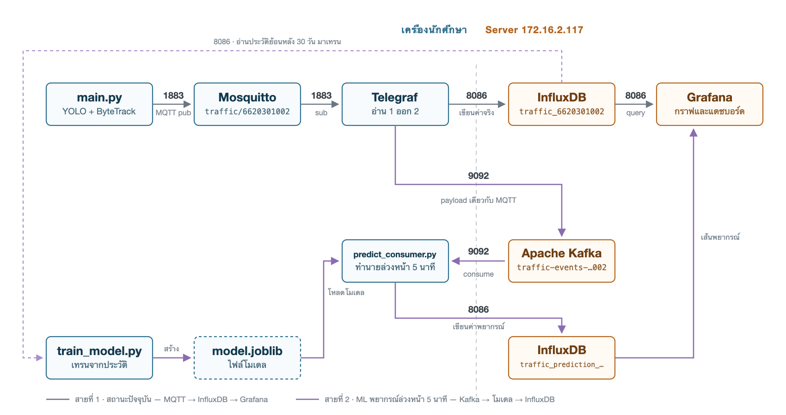
ภาพที่ 1 ผังระบบ กล่องน้ำเงินรันบนเครื่องเรา กล่องส้มอยู่บน Server
Layer | เครื่องมือ | หน้าที่
Output & Presentation | Grafana | แสดงสถานะปัจจุบันและค่าพยากรณ์
Data Pipeline | Mosquitto, Telegraf, Kafka, InfluxDB | ลำเลียงและจัดเก็บข้อมูล
ML & Logic | YOLO26s + ByteTrack, RandomForest | ตัดสินระดับและพยากรณ์ 5 นาที
Edge & Sensing | คลิป CCTV / RTSP, Python + PyTorch | อ่านเฟรมและส่ง payload

2 Output & Presentation (Layer 1)
ผู้ใช้ต้องรู้สองอย่าง คือตอนนี้ถนนติดหรือโล่ง และอีก 5 นาทีจะเป็นยังไง เพราะรู้ตอนติดแล้วสายเกินจะเลี่ยง
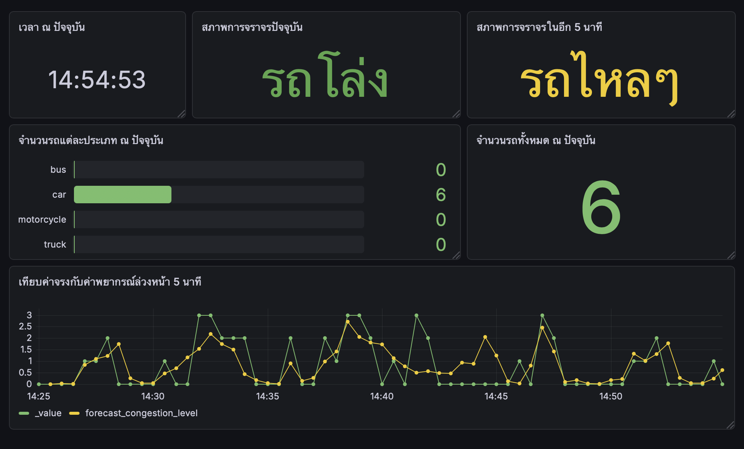
ภาพที่ 2 หน้าจอจริง สถานะปัจจุบันรถโล่ง ค่าพยากรณ์อีก 5 นาทีคือรถไหลๆ

2.1 Panel บนแดชบอร์ด
# | Panel | ข้อมูลที่ใช้
1 | เวลา ณ ปัจจุบัน | เวลาของข้อมูลล่าสุด ดูว่าสดหรือค้าง
2 | สภาพการจราจรปัจจุบัน | congestion_level
3 | สภาพการจราจรในอีก 5 นาที | forecast_congestion_level
4 | จำนวนรถแต่ละประเภท | car, motorcycle, bus, truck
5 | จำนวนรถทั้งหมด | vehicles_in_roi
6 | เทียบค่าจริงกับค่าพยากรณ์ | ทั้งสอง measurement

2.2 การ map สี
ช่วงค่า | ข้อความ | สี
0 – 0.5 | รถโล่ง | เขียว #73BF69
0.5 – 1.5 | รถไหลๆ | เหลือง #EAB839
1.5 – 2.5 | รถหนาแน่น | ส้ม #FFB357
2.5 – 3 | รถติด | แดง #E24D42

ต้องใช้ Range mapping เพราะค่าพยากรณ์เป็นทศนิยม เช่น 1.53 ซึ่ง Value mapping จับไม่ตรง
สี่สีนี้ใช้กับระดับความติดขัดเท่านั้น panel จำนวนรถใช้สีอื่น เพราะวัดจากข้อมูลจริง 896 จุดแล้ว การไล่สีตามจำนวนรถตรงกับระดับจริงได้มากสุด 73%

2.3 กราฟเทียบความแม่น
ค่าพยากรณ์เขียนลงฐานข้อมูลที่เวลาต้นทาง ไม่ใช่เวลาที่ทำนายถึง ต้องเลื่อนไปข้างหน้า 5 นาทีก่อนถึงเทียบได้ และ query ของเส้นค่าจริงต้องใช้ aggregateWindow ชุดเดียวกัน
import "date"

from(bucket: "mini_project")
|> range(
start: date.sub(d: 5m, from: v.timeRangeStart),
stop: date.sub(d: 5m, from: v.timeRangeStop)
)
|> filter(fn: (r) => r._measurement == "traffic_prediction_6620301002")
|> filter(fn: (r) => r._field == "forecast_congestion_level")
|> aggregateWindow(every: 30s, fn: mean, createEmpty: false)
|> timeShift(duration: 5m)

2.4 การแจ้งเตือน
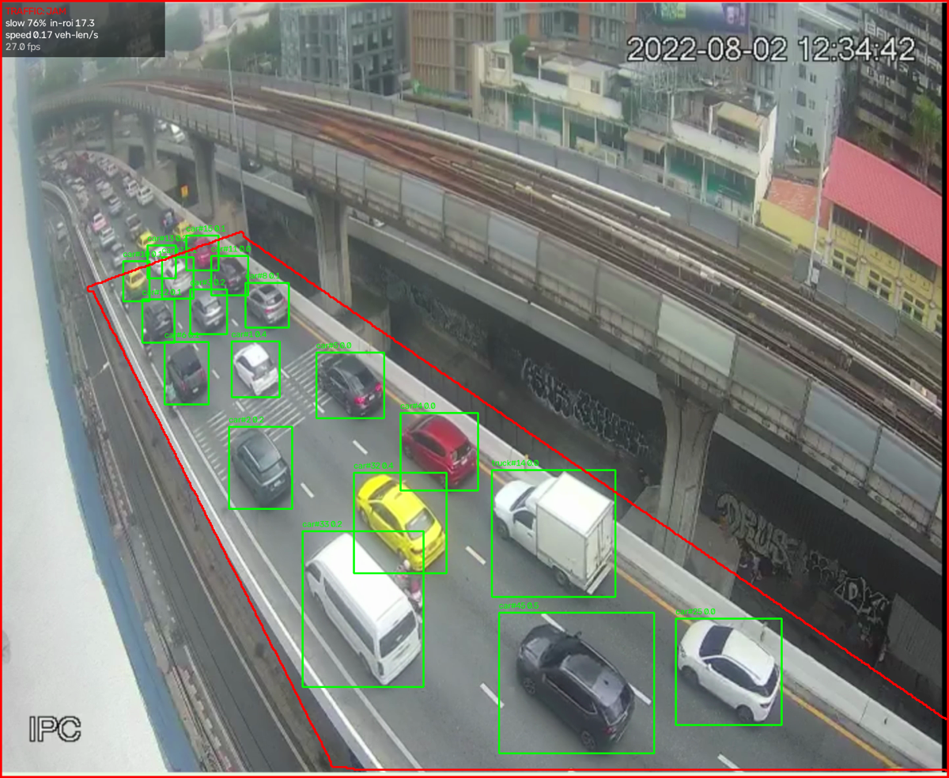
ภาพที่ 3 สถานะ JAM ตีกรอบแดงรอบภาพ มุมซ้ายบนบอกรถช้า 76% และมีรถ 17.3 คัน
เริ่มเตือนเมื่อรถช้า 55% ขึ้นไปและมีรถอย่างน้อย 4 คัน เลิกเตือนเมื่อต่ำกว่า 45% ที่ใช้คนละค่าเพราะถ้าใช้เส้นเดียวสถานะจะกระพริบตอนค่าแกว่งรอบเส้น
ไม่มี payload แจ้งเตือนแยก สถานะไปกับ payload ปกติในรูป congestion_level = 3

3 ML & Logic (Layer 2)
มีโมเดลสองตัว YOLO + ByteTrack ดูสภาพปัจจุบัน และ RandomForest ทายอีก 5 นาที

3.1 โมเดลตรวจจับ
รายการ | ค่า
โมเดล | yolo26s.pt
Tracker | ByteTrack
ชนิดที่จับ | car, motorcycle, bus, truck
Confidence | 0.30
ขนาดภาพเข้าโมเดล | 960 px

ที่ต้องมี tracker เพราะการตรวจจับอย่างเดียวรู้แค่จำนวนรถ ซึ่งบอกไม่ได้ว่าติดหรือไม่ ต้องมี ID ประจำรถถึงจะเทียบตำแหน่งข้ามเฟรมแล้ววัดความเร็วได้

3.2 ขอบเขตถนนและสูตรตัดสิน
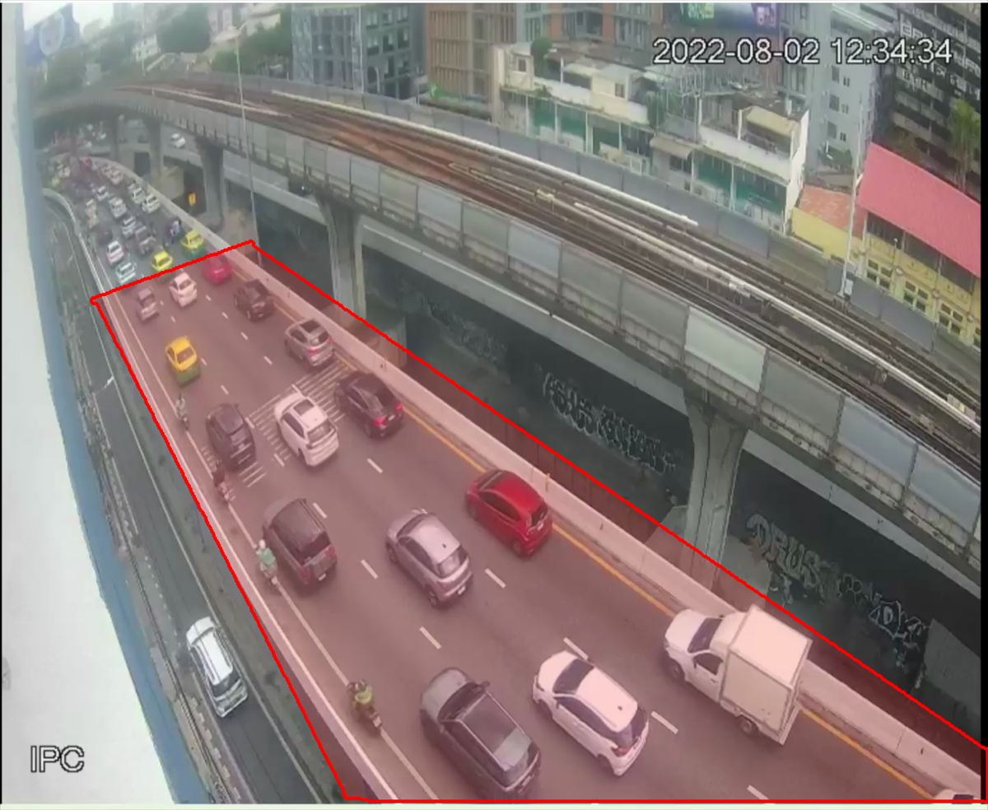
ภาพที่ 4 พื้นที่ ROI ที่วาดด้วยเส้นแดงใน `mapreal.png` ระบบนับเฉพาะรถในกรอบนี้
ขอบเขตถนนวาดเป็นเส้นแดงบนภาพ แล้วโปรแกรมแปลงเป็น mask แก้ได้ด้วยการวาดรูปใหม่ ไม่ต้องแก้โค้ด จุดตัดสินว่ารถอยู่ในขอบเขตไหมคือตรงล้อ ไม่ใช่กึ่งกลางกล่อง เพราะกล้องกดลงมา
ขั้นที่ 1 วัดความเร็วรถแต่ละคัน หน่วยเป็นความยาวตัวรถต่อวินาที
v_{lps} = \frac{\sqrt{(x_t - x_{t-1})^2 + (y_t - y_{t-1})^2}}{h_{box} \times \Delta t}
หารด้วยความสูงกล่องเพื่อตัดผลของระยะใกล้ไกล รถไกลขยับน้อยพิกเซลแต่ตัวก็เล็กตาม พอหารด้วยขนาดตัวเองแล้วใช้เกณฑ์เดียวกันได้ทั้งจอ
ขั้นที่ 2 นับว่าในหน้าต่าง 5 วินาทีล่าสุดมีตัวอย่างที่ช้ากว่า 0.30 กี่เปอร์เซ็นต์ ได้เป็น slow_vehicle_ratio
ขั้นที่ 3 แปลงเป็นระดับ
สัดส่วนรถช้า | ระดับ | ความหมาย
ต่ำกว่า 20% | 0 | รถโล่ง
20 – 34% | 1 | รถไหลๆ
35 – 54% | 2 | รถหนาแน่น
55% ขึ้นไป | 3 | รถติด

ถ้ามีรถไม่ถึง 4 คัน ระดับถูกบังคับเป็น 0 เพราะสัดส่วนที่คิดจากรถคันสองคันไม่มีความหมาย และค่านี้ไม่เป็น null เด็ดขาด ไม่งั้นข้อมูลจะขาดช่วงทั้งบนกราฟและตอนเทรน

3.3 โมเดลพยากรณ์ 5 นาที
รายการ | ค่า
อัลกอริทึม | RandomForestRegressor 300 ต้น
ชนิดงาน | regression ค่าต่อเนื่อง 0.0-3.0
จำนวน feature | 20 ตัว
Label | congestion_level จริงที่เวลา +5 นาที

feature คือค่าดิบ 7 ตัวจาก payload บวกค่าสถิติย้อนหลัง 1 และ 5 นาที บวกเวลาอีก 4 ตัว ที่แปลงเป็น sin/cos เพราะถ้าใส่ชั่วโมงเป็นเลข 0-23 ตรง ๆ โมเดลจะเห็น 23 กับ 0 ห่างกันสุดขั้ว
สูตรสร้าง feature อยู่ใน ml_features.py ที่เดียว ทั้งตอนเทรนและตอนทำนายสดเรียกฟังก์ชันเดียวกัน ถ้าแยกเขียนสองที่แล้วเพี้ยนจากกัน โมเดลจะเห็นข้อมูลคนละแบบกับตอนเทรน

3.4 ข้อมูลที่ส่งออก
{
"timestamp": "2026-09-23T13:29:51+07:00",
"camera_id": "CAM_BUILDING2_FL02",
"student_id": "6620301002",
"car": 17, "motorcycle": 1, "bus": 0, "truck": 1,
"vehicles_in_roi": 19,
"slow_vehicle_ratio": 0.8,
"congestion_level": 3
}

ฝั่งพยากรณ์เขียนกลับ InfluxDB เป็น forecast_congestion_level, forecast_level_rounded, horizon_minutes, model_version และ prediction_for

4 Data Pipeline (Layer 3)
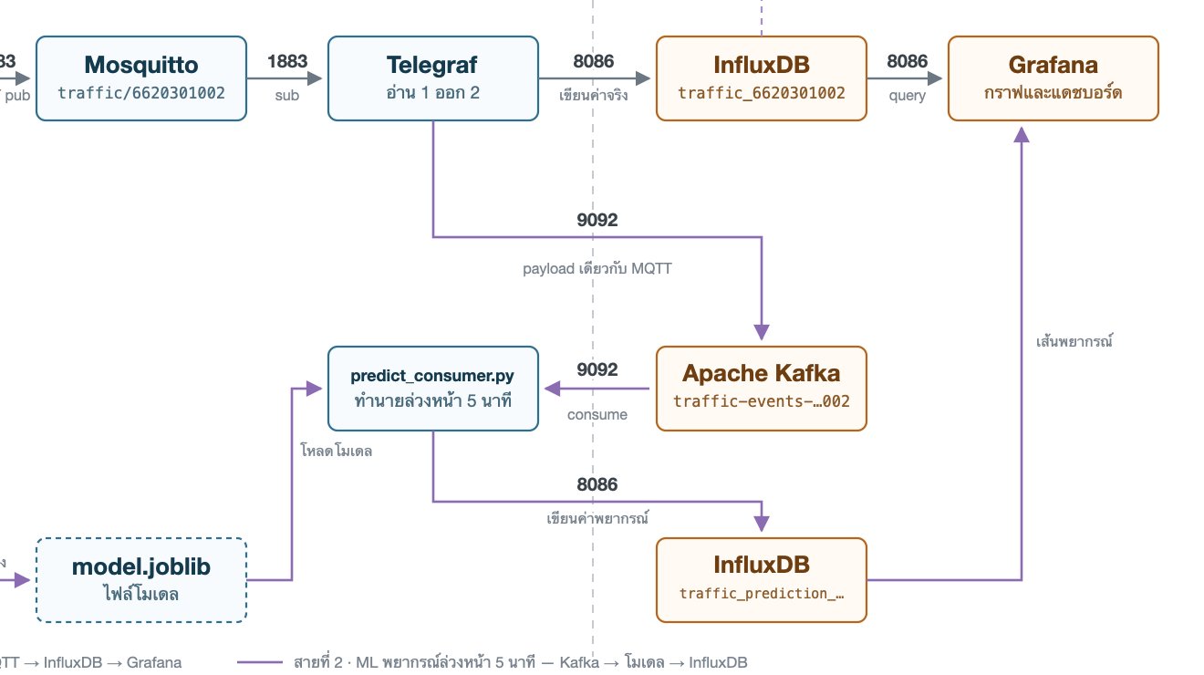
ภาพที่ 5 ข้อมูลจาก Mosquitto ผ่าน Telegraf ออกสองทางพร้อมกัน
payload ก้อนเดียวเข้า Mosquitto ในเครื่อง แล้ว Telegraf ดึงไปกระจายเข้า InfluxDB กับ Kafka จุดที่แตกสองทางอยู่ที่ Telegraf ถ้าสาย ML ล่ม กราฟสถานะจริงยังขึ้นปกติ

4.1 ปลายทางแต่ละจุด
ปลายทาง | ที่อยู่ | ชื่อ
MQTT | Mosquitto ในเครื่อง พอร์ต 1883 | topic traffic/6620301002 QoS 1
Kafka | 172.16.2.117:9092 | topic traffic-events-6620301002 group traffic-ml-predictor-6620301002
InfluxDB | 172.16.2.117:8086 org my-org | bucket mini_project

bucket ใช้ร่วมกันทั้งห้อง ทุก query จึงต้องกรอง student_id เสมอ

4.2 ค่าที่ตั้งใน Telegraf
ค่า | ทำอะไร | ถ้าไม่ตั้ง
name_override | ตั้งชื่อ measurement | กลายเป็น mqtt_consumer ชนกับของทั้งห้อง
tag_keys | เก็บ camera_id, student_id | parser ทิ้ง string ทั้งคู่ แยกไม่ออกว่าของใคร
json_time_key | ใช้เวลาที่กล้องตรวจจับ | ใช้เวลาที่ Telegraf รับ ข้อมูลเลื่อน
omit_hostname | ไม่ติด tag host | host คือ container ID ที่เปลี่ยนทุกครั้ง กราฟขาดเป็นท่อน
json_transformation | แปลง payload ขาออก Kafka ให้แบนราบ | ได้รูปแบบ fields/tags คนละแบบกับ MQTT

4.3 โครงสร้างข้อมูลใน InfluxDB
measurement | tags | fields
traffic_6620301002 | camera_id, student_id, topic | car, motorcycle, bus, truck, vehicles_in_roi, slow_vehicle_ratio, congestion_level
traffic_prediction_6620301002 | camera_id, student_id | forecast_congestion_level, forecast_level_rounded, horizon_minutes, model_version, prediction_for

field ทุกตัวเก็บเป็น float เพราะ parser json ของ Telegraf แปลงตัวเลขเป็น float ทั้งหมด

4.4 จังหวะเวลา
ทั้งท่อมีตัวกำหนดจังหวะตัวเดียวคือตัวตรวจจับที่ส่งทุก 10 วินาที ทอดที่เหลือได้รับเมื่อไหร่ส่งต่อเมื่อนั้น ส่วน flush_interval ของ Telegraf ที่ตั้งไว้ 10 วินาทีคือรอบเทข้อมูลออก ไม่ใช่รอบเก็บข้อมูล ข้อมูลจึงอาจถึงปลายทางช้ากว่าเวลาใน timestamp ได้ถึง 10 วินาที

5 Edge & Sensing (Layer 4)
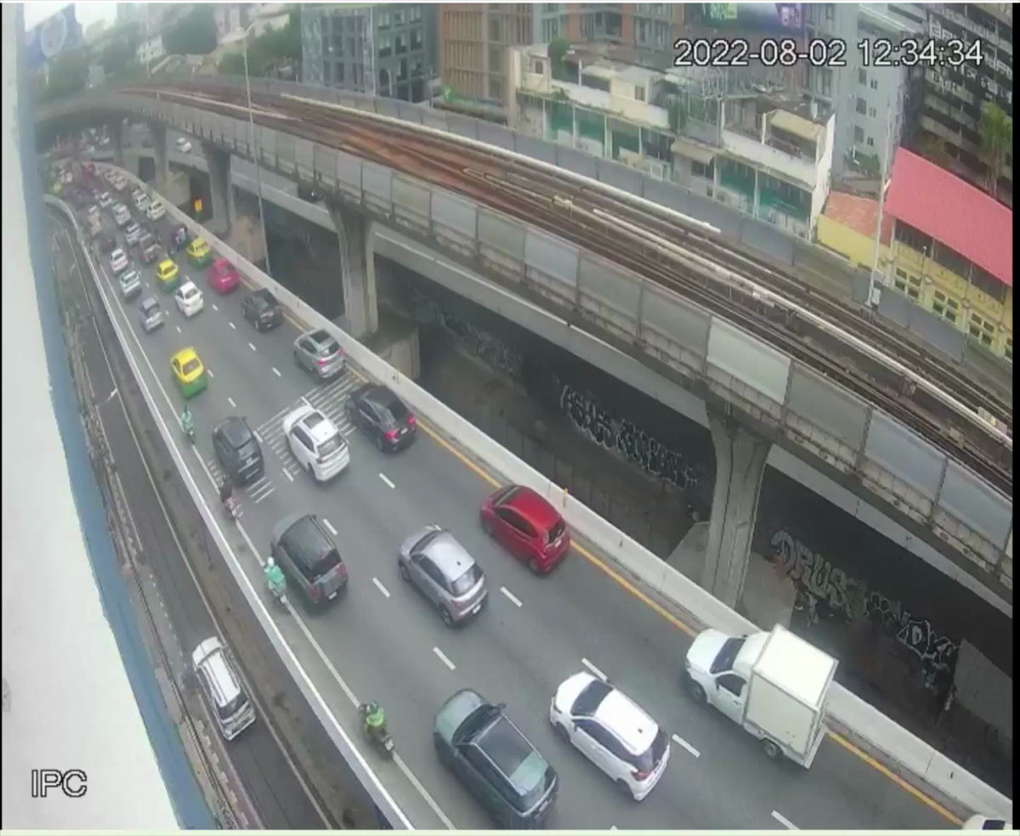
ภาพที่ 6 ภาพดิบจากกล้องก่อนประมวลผล เป็นมุมสูงกดลงมาที่ถนน
รายการ | ค่า
แหล่งภาพ | คลิป CCTV มุมสูง 1444 x 1184 ที่ 27 fps
รับได้ | ไฟล์วิดีโอ, RTSP URL, เลขกล้อง webcam
เครื่องประมวลผล | MacBook ผ่าน PyTorch MPS
อัตราที่ประมวลผลจริง | ราว 13 fps จากการข้ามเฟรมเว้นหนึ่ง
ปลายทางที่ส่ง | mqtt://127.0.0.1:1883 topic traffic/6620301002 QoS 1 ทุก 10 วินาที

.venv/bin/python main.py longvideo.mov # ไฟล์
.venv/bin/python main.py rtsp://192.168.1.50/s # กล้องสด
.venv/bin/python main.py 0 # webcam

โค้ดเลือก device เอง ถ้ามี CUDA ใช้ CUDA ไม่มีก็ MPS ไม่มีอีกก็ CPU ย้ายไปรันบนเครื่องอื่นได้ โดยไม่ต้องแก้โค้ด ส่วนการข้ามเฟรมทำได้เพราะรถไม่ได้เปลี่ยนตำแหน่งมากใน 1/27 วินาที ความเร็วที่วัดจึงไม่เพี้ยนแต่ภาระเครื่องลดครึ่งหนึ่ง
ตอนอ่านจากไฟล์และเปิดหน้าต่าง โปรแกรมหน่วงให้เล่นความเร็วปกติ ข้อมูลจึงห่างกัน 10 วินาทีจริง ถ้าใส่ --no-show จะไม่หน่วง ข้อมูลถี่กว่านั้นและไม่เหมาะจะเอาไปเทรน
info = mqtt_client.publish(MQTT_TOPIC, payload_str, qos=1)
if info.rc != mqtt.MQTT_ERR_SUCCESS:
print(f"ส่ง MQTT ไม่สำเร็จ {MQTT_TOPIC} (rc={info.rc})", file=sys.stderr)

ต้องเช็ก info.rc ทุกครั้งเพราะ publish() ไม่โยน exception ตอนต่อ broker ไม่ได้ มันคืน rc = 4 เงียบ ๆ ข้อมูลจะหายโดยไม่มีคำเตือน

6 ขั้นตอนการพัฒนา
ขั้น | สิ่งที่ทำ
1 | ตรวจจับรถด้วย YOLO ต่อ ByteTrack ให้รถมี ID วาดขอบเขตถนนบน mapreal.png แล้วเขียนสูตรวัดความเร็วและตัดสินระดับ
2 | ส่ง payload ขึ้น Mosquitto ทุก 10 วินาที พร้อมเช็ก return code กันข้อมูลหายเงียบ
3 | ตั้ง Telegraf ให้เขียนลง InfluxDB แก้เรื่อง tag ที่หาย ชื่อ measurement และ tag host ที่ทำให้กราฟขาด
4 | ทำ Dashboard บน Grafana กำหนดชุดสีและ Range mapping ให้ทุก panel ใช้ชุดเดียวกัน
5 | ให้ Telegraf ส่งเข้า Kafka โดยตรง และแปลง payload ให้แบนราบเหมือนฝั่ง MQTT
6 | เทรน RandomForest จากประวัติใน InfluxDB ได้เป็น model.joblib
7 | predict_consumer.py อ่าน Kafka แล้วเขียนค่าพยากรณ์กลับเข้า InfluxDB

7 การทดสอบและผลลัพธ์

7.1 แผนการทดสอบ
ลำดับ | รายการทดสอบ | ผลที่คาดหวัง | ผล
1 | รัน main.py กับคลิป | ตรวจจับรถและส่ง payload ทุก 10 วินาที | ผ่าน
2 | ดักฟัง MQTT ที่ broker | เห็นข้อความจริงบน topic | ผ่าน
3 | Query InfluxDB | พบ traffic_6620301002 ครบ 7 field | ผ่าน
4 | ตรวจ Kafka topic | พบ message ใน traffic-events-6620301002 | ผ่าน
5 | รัน predict_consumer.py | เขียนค่าพยากรณ์หลังสะสมข้อมูลครบ 5 นาที | ผ่าน
6 | เทียบความแม่นกับเส้นฐาน | MAE ต่ำกว่าการเดาว่าเท่ากับค่าปัจจุบัน | ผ่าน
7 | เปิด Grafana Dashboard | ทุก panel แสดงค่าล่าสุดและกราฟย้อนหลัง | ผ่าน

7.2 ผลการทดสอบแบบ End to End
main.py → Mosquitto → Telegraf ─┬→ InfluxDB → Grafana
└→ Kafka → predict_consumer.py → InfluxDB → Grafana

รายการ | ผลที่วัดได้
ความละเอียดและอัตราเฟรม | 1444 x 1184 ที่ 27 fps บน Apple Silicon (MPS)
ระยะห่างระหว่างจุดข้อมูล | 10 วินาที 779 จาก 883 ช่วง คิดเป็น 88%
ตัวอย่างข้อมูลที่เข้า InfluxDB | congestion_level 3, vehicles_in_roi 19, slow_vehicle_ratio 0.8
ค่าพยากรณ์ที่เขียนกลับ | forecast=1.533 สำหรับเวลาอีก 5 นาทีข้างหน้า

7.3 ความแม่นของโมเดล
เทียบค่าพยากรณ์กับค่าจริงที่เวลา +5 นาที จากข้อมูลจริง 345 จุด
วิธีวัด | MAE
โมเดลของเรา | 0.428
เดาว่าอีก 5 นาทีเท่ากับตอนนี้ | 0.730
เดาค่าเฉลี่ยตลอด | 0.962

8 ปัญหาที่พบและแนวทางแก้ไข
ปัญหา | สาเหตุ | แนวทางแก้ไข
ส่งข้อมูลเข้า Kafka โดยตรงไม่ได้ | broker ประกาศ advertised.listeners เป็น localhost:9092 เครื่องอื่นจึงเข้าไม่ถึง | ช่วงแรกอ้อมผ่าน VerneMQ กับ Kafka Connect เมื่อแก้เป็น IP จริงแล้วจึงส่งตรง
กราฟขาดเป็นท่อน | Telegraf ติด tag host ซึ่งใน container คือ container ID ที่เปลี่ยนทุกครั้ง | ตั้ง omit_hostname = true
camera_id และ student_id หายจากฐานข้อมูล | parser json ทิ้งค่า string ทุกตัวที่ไม่ได้ระบุ | ระบุใน tag_keys
ข้อมูลหายเงียบตอน Mosquitto ไม่ทำงาน | publish() ไม่โยน exception แต่คืน rc = 4 | เช็ก info.rc ทุกครั้งแล้วพิมพ์คำเตือน
ความเร็วพุ่งผิดตอนเล่นคลิปวนซ้ำ | ภาพกระโดดกลับต้นคลิป ระบบคิดว่ารถวิ่งข้ามจอในเฟรมเดียว | ล้าง track ทั้งหมดทุกครั้งที่วนกลับต้นคลิป
กราฟเทียบความแม่นอ่านผิด | ค่าพยากรณ์เขียนที่เวลาต้นทาง ไม่ใช่เวลาที่ทำนายถึง | เลื่อนเส้นพยากรณ์ด้วย timeShift(duration: 5m)

9 สรุปและข้อเสนอแนะ

9.1 สรุปผลโครงงาน
ระบบเชื่อมการตรวจจับด้วย AI เข้ากับระบบ IoT และการวิเคราะห์ข้อมูลแบบสตรีมได้ครบวงจร ตั้งแต่อ่านภาพจากกล้อง วัดความเร็วรถ สรุปเป็นระดับความติดขัด ส่งผ่าน MQTT เข้า Telegraf แล้วกระจายเข้า InfluxDB กับ Kafka พร้อมกัน
จุดที่ต่างจากการนับรถทั่วไปคือตัดสินรถติดจากสัดส่วนรถที่เคลื่อนที่ช้า ไม่ใช่จำนวนรถ และมีโมเดลพยากรณ์ล่วงหน้า 5 นาทีซึ่งวัดแล้วแม่นกว่าการเดาว่าอีก 5 นาทีจะเท่ากับตอนนี้

9.2 ประโยชน์ที่ได้รับ
- เข้าใจการสร้างระบบ IoT ตั้งแต่ Edge AI จนถึง Dashboard
- เข้าใจการใช้ MQTT กับ Kafka สำหรับข้อมูลแบบสตรีม และการเขียน Flux Query บน Time Series Database
- ได้ฝึกทำ time-series forecasting ตั้งแต่สร้าง feature จนถึงวัดผลเทียบกับเส้นฐาน

9.3 ข้อจำกัดและข้อเสนอแนะ
- ข้อมูลที่ใช้ทดสอบมาจากคลิปบันทึก ไม่ใช่กล้องสด ถ้าจะใช้งานจริงต้องเก็บข้อมูลหลายวัน
เพื่อให้โมเดลเรียนรูปแบบตามชั่วโมงและวันในสัปดาห์ได้
- เกณฑ์ความเร็วและเกณฑ์ระดับความติดขัดตั้งจากการสังเกตคลิปทดสอบ ควรปรับตามพื้นที่จริง
- ยังไม่ได้ตั้ง alert rule บน Grafana ควรเพิ่มการเตือนที่ค่าพยากรณ์เพื่อเตือนก่อนรถติดจริง

ภาคผนวก

ภาคผนวก ก คำสั่งเริ่มระบบ
cd ~/Documents/IOT/IOT_PROJECT

docker compose up -d # Mosquitto + Telegraf
.venv/bin/python main.py longvideo.mov # ตัวตรวจจับ
.venv/bin/python predict_consumer.py # สาย ML อีกเทอร์มินัลหนึ่ง
.venv/bin/python train_model.py # เทรนโมเดลใหม่เมื่อมีข้อมูลมากขึ้น

ถ้าแก้ telegraf.conf ต้องสั่ง docker compose restart telegraf เพราะไฟล์ถูก mount เป็น volume

ภาคผนวก ข จุดตรวจสอบบริการ
บริการ | ที่อยู่หรือคำสั่งตรวจสอบ
Mosquitto | docker compose exec mosquitto mosquitto_sub -t 'traffic/6620301002' -v
Telegraf | docker compose logs -f telegraf
Kafka UI | http://172.16.2.117:8080
InfluxDB | http://172.16.2.117:8086

